Уважаемые владельцы животных!
01.02.2024
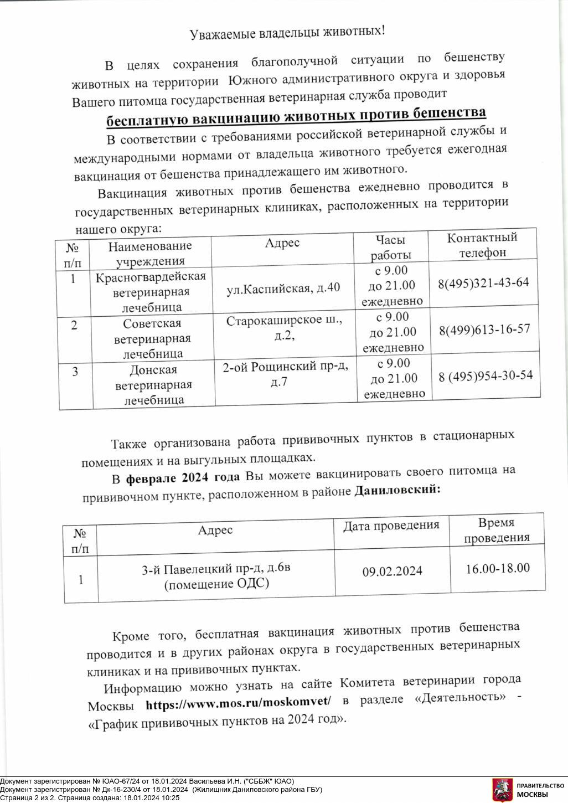

Адрес страницы: http://danilovsky.mos.ru/domashnie-zhivotnye/detail/12141773.html
Управа Даниловского района города Москвы

